Marche à suivre pour activer le mode (venv) et travailler avec Streamlit

Table des matières
1. Lancer le fichier .BAT 1
2. Dans Visual Studio Code, ouvrir un terminal actif avec (venv) 1
3. Lancer l’application Streamlit 1
4. Accéder au tableau de bord 2
5. 👍 Notes utiles pour la démo 2

Lancer le fichier .BAT

Double-cliquer sur
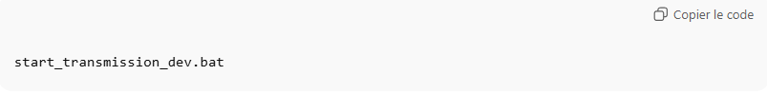

Ce script :
- active automatiquement l’environnement virtuel (venv)
- vérifie les dépendances (pip install -r requirements.txt)
- ouvre Visual Studio Code dans le dossier correct :
Transmission_dev

Dans Visual Studio Code, ouvrir un terminal actif avec (venv)

Dans VS Code :
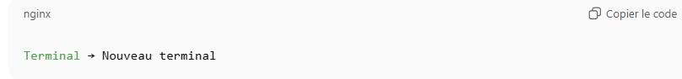

Puis activer le venv (une seule commande) :
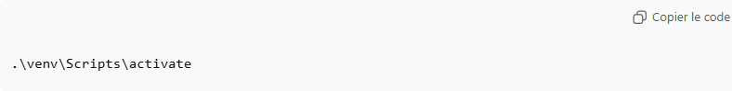

Le terminal doit afficher :
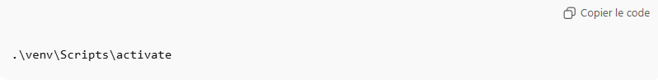

✔️ Cela signifie que vous êtes bien dans l’environnement isolé du projet.
✔️ Aucune modification du Python global de Windows.

Lancer l’application Streamlit

Toujours dans le même terminal :
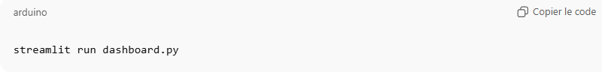

Si tout est correct, Streamlit affiche :
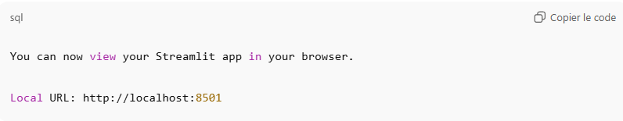

Accéder au tableau de bord

Ouvrir un navigateur (Chrome de préférence) :
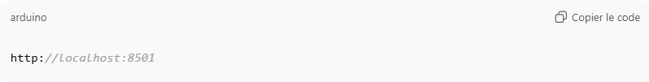

Le tableau de bord Diagnostic de Transmission apparaît.

👍 Notes utiles pour la démo
- Si vous fermez VS Code → relancer le .BAT
- Si vous fermez juste le terminal → refaire
Terminal → Nouveau terminal → .\venv\Scripts\activate
- Le fichier PDF se télécharge automatiquement dans Téléchargements
- Rien n’est modifié dans la version en ligne (Streamlit Cloud)

